第三单元 第一节 区域水土流失及其治理――以黄土高原为例
【考纲要求】
测试要点 | 具体测试内容和要求
区域环境与发展 | 结合实例，说明区域存在的环境与发展问题，了解其危害和综合治理保护措施。
【教学目标】
知识与技能
（1）通过相关的图示资料，明确黄土高原的范围，了解黄土高原水土流失的危害。
（2）分析说明自然和人为因素对黄土高原重要的环境问题之———水土流失的影响。
（3）学会依据可持续发展的思想分析实例，发现区域存在的环境问题与发展问题，了解其危害，并提出综合治理措施。
过程与方法
通过分析区域存在的环境问题与发展问题以及资源利用中不合理的问题。把造成环境问题的各方面因素联系起来，这样才能找到产生环境问题的症结，从而提出环境综合治理的有效对策。逐步学会学习、学会探索。
情感态度与价值观
树立保护环境的主人翁责任感、紧迫感，逐步形成正确的可持续发展观。
【重点难点】
1．水土流失及其危害
2．水土流失的成因
3．水土流失的治理
第 1 课 时
【基础梳理】
一、水土流失及其危害
1．位置及范围： 以西，日月山以东， 以南，秦岭以北，面积约30多万平方千米，是我国也是世界上水土流失最 地区。
2．水土流失的危害主要表现为：
（1）使耕地土层变薄，土壤养分 ，耕地质量 ，导致农作物单位面积产量降低。
（2）使大量泥沙汇入黄河，黄河泥沙含量剧增，大量泥沙沉积在下游河床 ，使黄河下游成为“ ”。
（3）造成当地 恶化，直接或间接诱发和加剧 的发生。
二、水土流失的成因
1．自然原因：
（1）地理位置的特殊性：处在各种地理要素的 地带，生态环境比较脆弱。
（2）黄土高原的土壤质地特殊性：黄土土质 ，孔隙很多，黄土层极易受到流水的 。
（3）黄土高原地区降水季节分配的不均性：多集中于 季，且多 。
（4）自然灾害的多发性： 、塌陷、 等时有发生，从而加剧了水土流失。
2．人为原因：
（1）不合理的 利用：采用 的耕作制度；露天 导致大面积开挖地表土，破坏植被；无计划的建 、修路、建设水利设施等。
（2）破坏 ：如农垦、营造宫殿、伐木烧薪、战争等。
【要点突破】
1、黄土高原的水土流失及其危害
项目 |  | 内容
生态环境问题 |  | 水土流失是土地资源开发利用中一个长期存在的问题
危害 | 概述 | 造成了当地生态环境的恶化；影响了区域社会经济的发展
危害 | 表现 | 使耕地土层变薄、养分流失、质量下降，导致农作物单产降低
危害 | 表现 | 大量泥沙汇入黄河，使其含沙量剧增，淤积、抬高河床，形成“地上悬河”
危害 | 表现 | 造成当地生态环境恶化，诱发和加剧自然灾害发生
2．水土流失的成因
⑴自然原因：
自然要素 | 特性及表现 |  | 对水土流失的影响
自然要素 | 特性 | 表现 | 对水土流失的影响
地理位置 | 过渡性 | - 从平原向山地高原过渡  - 从湿润向干旱过渡  - 从森林向草原过渡  - 从农业区向牧业区过渡 | 各种地理要素相互交错，生态环境比较脆弱
土壤质地 | 特殊性 | 黄土由细粉砂粒组成，土质疏松，孔隙很多 | 黄土层极易受流水侵蚀
气候及降水 | 不均匀性 | ①季节分配不均，多集中于夏季  ②多暴雨 | 容易造成水土流失
自然灾害 | 频繁多发性 | 地处自然灾害频繁多发地区，滑坡、塌陷、泥石流等时有发生 | 加剧水土流失

（2）人为原因：
人类活动 |  | 过程 | 结果
不合理土地利用 | 轮荒 | 开荒—耕作—抛荒—开荒 | 使原来的林草植被遭破坏 | 加剧水土流失
不合理土地利用 | 露天开矿 | 开挖表土弃土、弃渣 | 破坏地表植被，使矿区周围土壤抗侵蚀能力降低 | 加剧水土流失
不合理土地利用 | 建窑洞、  修路、  修水利 |  | 扰动植被、土壤 | 加剧水土流失
破坏植被 | 农垦、营造宫殿、伐木烧薪、战争 |  | 严重破坏植被
【检测与评估】
一、单项选择题
某地位于太行山以西，日月山以东，秦岭以北，长城以南。据此回答1～4题。
1．该地位于我国的 ( )
A．青藏高原 B．黄土高原 C．华北平原 D．内蒙古高原
2．该区域最大的生态环境问题是 ( )
A．土地荒漠化 B．酸雨 C．气候变暖 D．水土流失
3．形成黄土高原千沟万壑自然景观的主要原因是 （ ）
A．冰川侵蚀 B．地壳运动 C．流水侵蚀 D．风力侵蚀
4．引起黄土高原现代水土流失的最主要原因是 （ ）
A．土质疏松 B．垂直节理发育 C．夏季多暴雨 D．人为植被破坏
5．黄土高原处于我国多种地理单元的过渡地带，下列叙述不正确的是 ( )
A．从平原向山地高原过渡 B．从湿润地区向半湿润地区过渡
C．从农业区向牧业区过渡 D．从森林向草原过渡
6．轮荒这种耕作方式引起的后果是 ( )
A．土壤肥力得以恢复 B．增加了耕地面积
C．原有的林草植被遭到破坏 D．水土流失得以抑制
7．黄土高原生态环境十分脆弱，主要表现在 ( )
①它是我国人口承载量最大的地区 ②抵御自然灾害的能力较弱 ③其环境遭到破坏后，恢复相当困难 ④它是我国降水量最少、气候最干旱的地区
A．①② B．②③ C．①③ D．③④
8．黄土高原人地矛盾十分尖锐的根本原因是 ( )
A．经济发展速度过快，资源开采过多 B．工业污染日益加重
C．工业结构不合理导致环境破坏
D．人口增长过快、过多，导致生态、经济恶性循环

二、综合题
9．黄土高原以丰富的能源资源、脆弱的生态环境、尖锐的人地矛盾著称于全国。根据以上材料并结合下图及所学的知识回答问题。
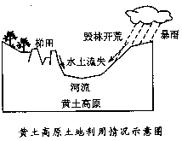
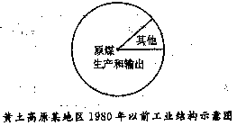
(1)黄土高原水土流失的自然原因是 ，水土流失的危害是 、 。
(2)黄土高原土地利用落后的耕作制度是 ，使原来的林草植被种源破坏殆尽。目前，形成新的水土流失物源和触发机制是 。
(3)从材料中分析，黄土高原能源资源丰富，在能源基地建设中主要的限制因素是
、 。
(4)从工业结构存在的问题来看，今后发展黄土高原地区经济的关键是 。

第 2 课 时
【基础梳理】
三、水土流失的治理
1．综合治理要求：治理黄土高原必须从合理利用土地着手，调整 结构，实行 综合发展。一切以 为中心，压缩 用地，逐步建立高产稳产的基本农田；扩大 种植面积；大力开展采煤区的 工作。
2．综合治理原则：即工程与 措施相结合；经济、社会与 相结合；
与开发相结合的原则。
3．具体措施：
（1）工程措施： 是黄土高原的地貌特征，实施 工程、 工程、保塬工程。
（2）农业技术措施：如精心选育 、发展 灌和 灌技术、科学施肥等。
（3）生物措施：①退耕 ，以恢复地表植被；②大力植树种草，实行
结合。
【要点突破】
水土流失的治理
压缩耕作用地，改土与治水相结合，逐步建立旱涝保收、高产稳产的基本农田。
水土保持
扩大林、草种植面积，改善天然草场质量
途 径 大力开展煤炭开发地区的土地复垦工作
调整土地利用结构
合理利用
因地制宜安排农业生产
实行农林牧综合发展
林草、工程与耕作措施相结合
综合治理
经济、社会与生态效益相结合
目 的 治理与开发相结合
改善整个黄土高原的生态环境
发展方向
配合当地群众脱贫致富，实现区域的可持续发展
黄土高原水土流失严重，因此治理黄土高原必须以水土保持为中心，建立有机、高
效的农林牧业生产体系。在黄土高原小流域的综合治理中，工程措施、生物措施和农业
技术措施三者并用，有机结合，效益互补。其治理开发的具体模式如下表所示：

措施 |  | 功能
工程措施 | 打坝建库 | 贮水拦沙，改善生产条件，合理利用水土
工程措施 | 平整土地 | 贮水拦沙，改善生产条件，合理利用水土
工程措施 | 修基本农田 | 贮水拦沙，改善生产条件，合理利用水土
工程措施 | 抽引水灌溉 | 贮水拦沙，改善生产条件，合理利用水土
农业技术措施 | 深耕改土 | 蓄水保土，提高肥力，充分利用光热条件
农业技术措施 | 科学施肥 | 蓄水保土，提高肥力，充分利用光热条件
农业技术措施 | 选育良种 | 蓄水保土，提高肥力，充分利用光热条件
农业技术措施 | 地膜覆盖 | 蓄水保土，提高肥力，充分利用光热条件
农业技术措施 | 轮作套种 | 蓄水保土，提高肥力，充分利用光热条件
生物措施 | 乔木 | 蓄水保土，发展多种经营
生物措施 | 灌木 | 蓄水保土，发展多种经营
生物措施 | 草本 | 蓄水保土，发展多种经营

【检测与评估】
一、单项选择题
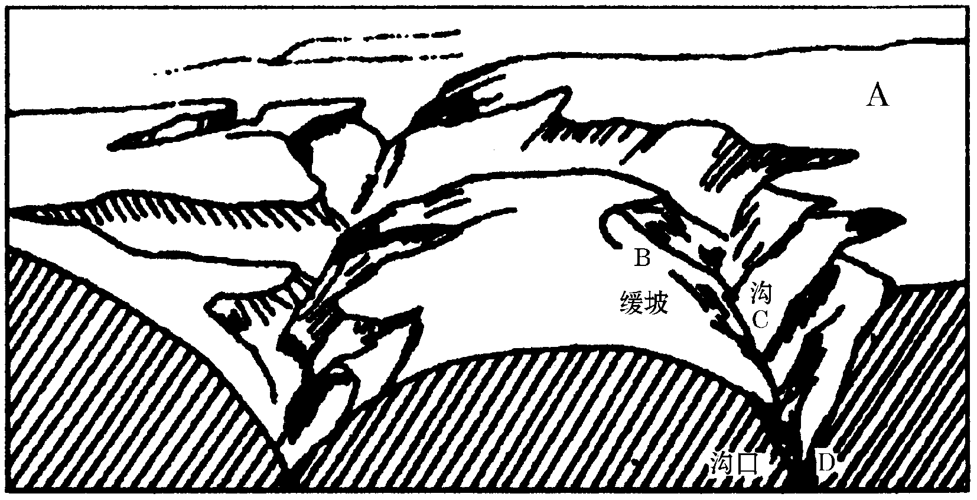
读黄土高原小流域示意图，完成1～3题
1．关于小流域治理的叙述，正确的是 （ ）
A．小流域相当于一条河流的完整流域
B．小流域治理中主要采取生物措施
C．小流域治理的方针是“保塬、护坡、固沟”
D．农业技术和社会经济水平对小流域治理影响不大
2．小流域综合治理的重点是 （ ）
①保持水土，开发利用水土资源 ②利用沟底谷地，扩大种植业 ③建立有机、高效的农林牧生产体系 ④采用轮荒耕作制度，提高土壤肥力
A．①② B．③④ C．①③ D．②④
3．关于A、B、C、D四处土地利用和治理措施的叙述，不合理的是 （ ）
A．A处常用作耕地 B．B处适宜开垦成梯田
C．C处应种植水稻 D．D处适合打坝建为库

4．治理水土流失的农业技术措施是 （ ）
①深耕改土 ②轮作套种 ③平整土地 ④地膜覆盖 ⑤科学施肥
A．①②③④ B．①②④⑤ C．②③④⑤ D．①②③④⑤
在黄土高原的缓坡上修筑梯田是该区域综合治理的一项措施。读下图完成5-6题
5．梯田田埂的水平延伸方向一般与： （ ）
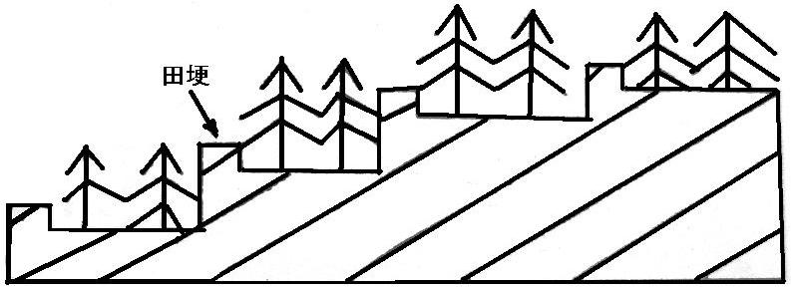
Ａ．坡面倾斜方向一致
Ｂ．等高线基本平行
Ｃ．山谷走向基本一致
Ｄ．山脊走向基本一致
6．梯田的修筑，显著地改变了山坡的 （ ）
A．形态 B．土壤类型 C．坡向 D．物质组成
二、综合题
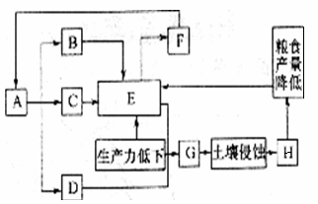
7．根据“黄土高原人口—农业生产—生态循环关系示意图”，结合所学知识回答下列问题。
黄土高原人口—农业—生态循环关系示意图
（1）将下列合适的选项填入相应代码后的横线上（每个数码限填一次）。
①人口增长 ②水土流失 ③粮食短缺 ④人均耕地减少 ⑤需要更多劳动力
⑥植被破坏 ⑦燃料需求增加 ⑧乱垦荒地
A ， B ， C ， D ，
E ， F ， G ， H 。
（2）做好黄土高原水土保持的基本措施有哪些？

。

